- Vodstvo Európy je charakteristické najmä:
A, hustou riečnou sieťou
B, množstvom suchých oblastí
C, bezodtokovými oblasťami
- Väčšina územia Európy odvodňujú rieky , ktoré tečú do ………………………….. oceánu a ……………………… oceánu.
- Najdlhšou riekou Európy je……………………., ktorá sa vlieva deltou do …………………………… mora.

- Bezodtokovým jazerom Európy (nevlieva sa do oceánu) je …………………………….. more.

- V krátkosti popíšte, čo znamená pojem úmorie.

- Vymenuj aspoň 8 najvýznamnejších európskych riek spolu s ich úmoriami:

- Najvýznamnejším prieplavom Európy je ……………………..-………………….-…………………………
- V Európe sú významné jazerá …………………………pôvodu, najväčšie sú ______________ a ______ jazerá.
- Vymenuj typy vrásnení v Európe + príklady pohorí

- Vymenuj a jednoducho popíš aspoň 4 príklady na negatívny vplyv človeka na krajinu v Európe.
- Definuj pojmy: MACCHIE, FRYGANY, PUSZTA, KANTÓNY
- Napíš k jednotlivým štátom najvýznamnejšiu nerastnú surovinu:
- Švédsko __________ b.) Taliansko_____________c.) Grécko __________ d.) Maďarsko
- Doplň do tabuľky štáty a ich hlavné mestá zo slepej mapy.

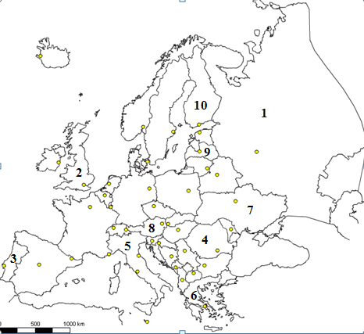
 | Štát | Hlavné mesto
1
2
3
4
5
6
7
8
9
10

.

